- OBJETIVO
Orientar e instruir o processo de formatação, instalação e configurações iniciais do Windows 10 nas máquinas da empresa. Esse mesmo procedimento pode ser aplicado em versões 7 e 11.
- INTERAÇÃO DE ENTRADAS E SAÍDAS
FONTES DE ENTRADAS | ENTRADAS | SAÍDAS | RECEBEDORES DE SAÍDAS
Processo: 11 – Infraestrutura |  | Subprocesso: 02 – infraestrutura de TI
Todos os setores |  | - Manutenção de Hardware  - Manutenção de Computadores | Todos os setores
- MATRIZ DE RESPONSABILIDADES DAS ATIVIDADES
SETORES - Relacionar os setores de acordo com as numerações ex: | ATIVIDADES - Relacionar o tópico de responsabilidade de cada equipe.
021 – TI MATRIZ (INFRAESTRUTURA E REDE)  034 – TI FILIAL (INFRAESTRUTURA E REDE) | 5.1 – Boot pelo pendrive;  5.2 – Formatação e Instalação Windows 10;

- FLUXOGRAMA DAS ATIVIDADES
inicio
fim
Criar midia bootável
Executar midia bootável
Iniciar instalação Linux
Instalação ok?
Verificar midia bootável
Concluir processo
automático
não
sim

- ATIVIDADES
Procedimento de formatação e instalação do sistema operacional Windows, mais especificamente a versão 10;

  - Boot pelo pendrive:
Antes de realizar o procedimento formatação, é necessário criar uma unidade Flash (Pendrive) com a imagem do Windows 10 (pendrive bootável) e selecionar a primeira opção de boot na bios como dispositivo USB e iniciar por ele.
  - Formatação e instalação do Windows 10:
Após ter feito boot pelo pendrive irá apresentar as opções de Instalação do Windows 10.
Selecionar o idioma e ir em avançar:
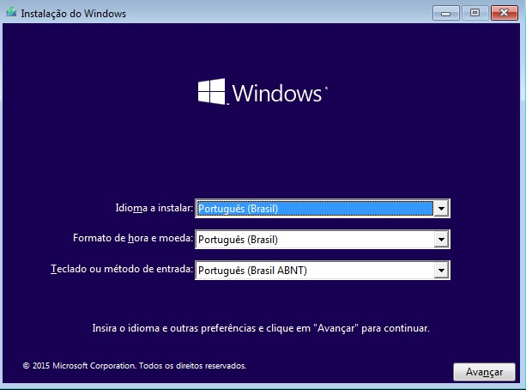

Em seguida ir instalar agora.
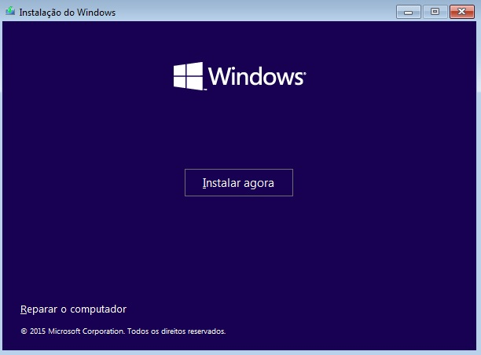

A Instalação será iniciada, na próxima janela será solicitado a inserir a chave do produto. Clique no botão Ignorar.
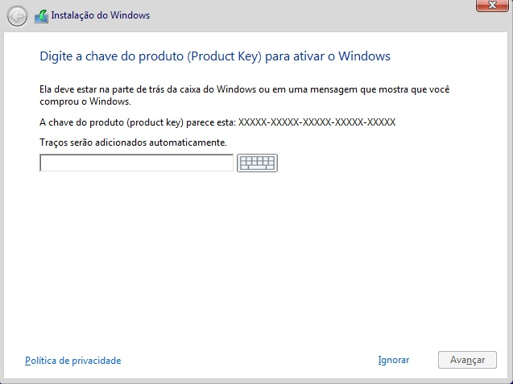

Na tela seguinte escolha que tipo de instalação. Marque a opção Personalizada.
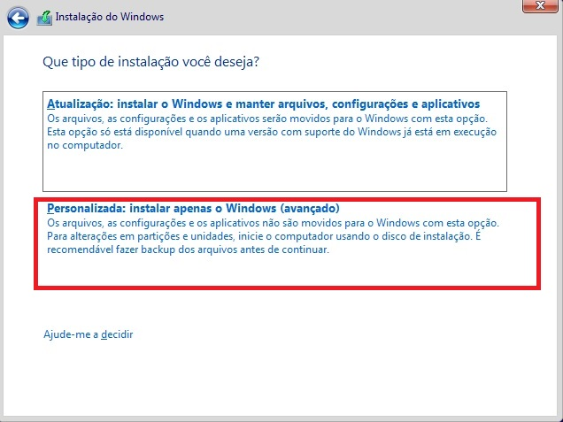

Agora escolha a unidade em que deseja instalar o Windows (normalmente é o C:). Selecione essa partição e clique em excluir partição. Se houver uma partição com o nome " Reservado para o Sistema" clique sobre ela e também exclua. Aparecerá a mensagem " Espaço não alocado" e o espaço disponível.

Clique na partição não alocada, no exemplo estamos utilizando um disco com 130GB, e selecione Novo, em seguida Formatar, clique no botão Avançar.
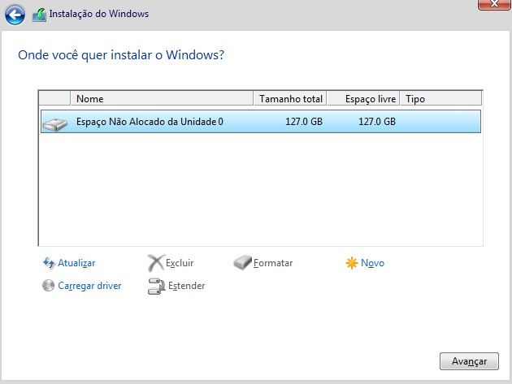

O processo de instalação será iniciado.
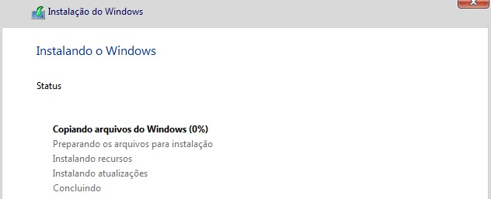

Esse processo pode demorar alguns minutos ou até horas dependo do desempenho do equipamento a ser instalado.
Quando o procedimento de instalação estiver concluído, o sistema pedirá para ser reiniciado.
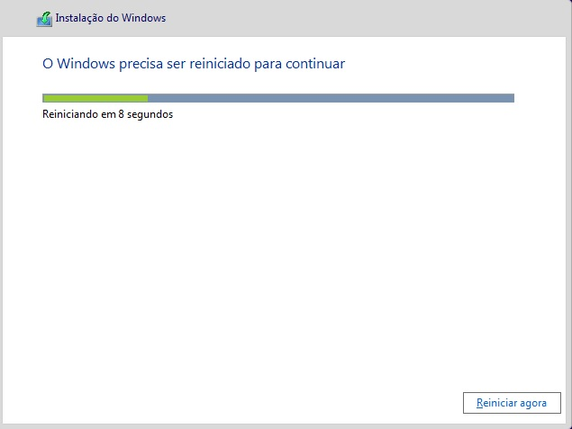

Será necessário desconectar o pendrive bootável da máquina também, para seguir com a finalização da instalação.
Agora será iniciado as primeiras configurações de usuário, sistema e forma de uso, após instalação do Windows.

Quando pedir para inserir a chave novamente caso tenha em mãos pode ser inserida e avançar ou ir em Fazer isso mais tarde.
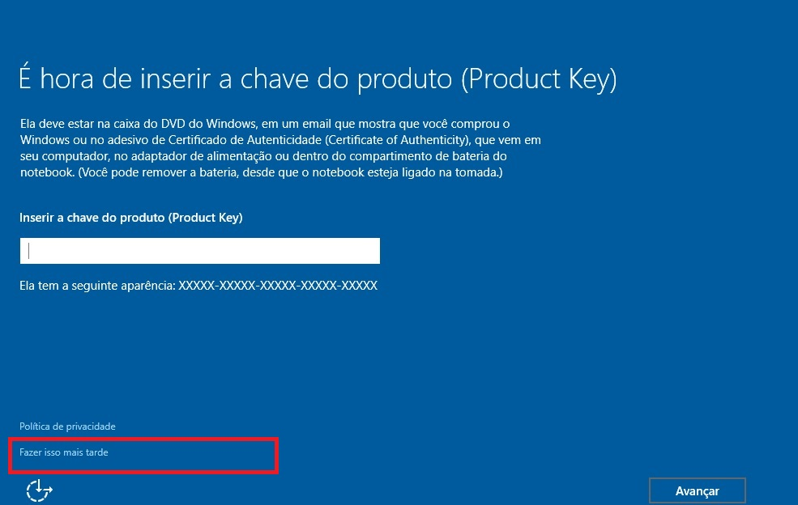

Na próxima tela clique em Usar configurações expressas.
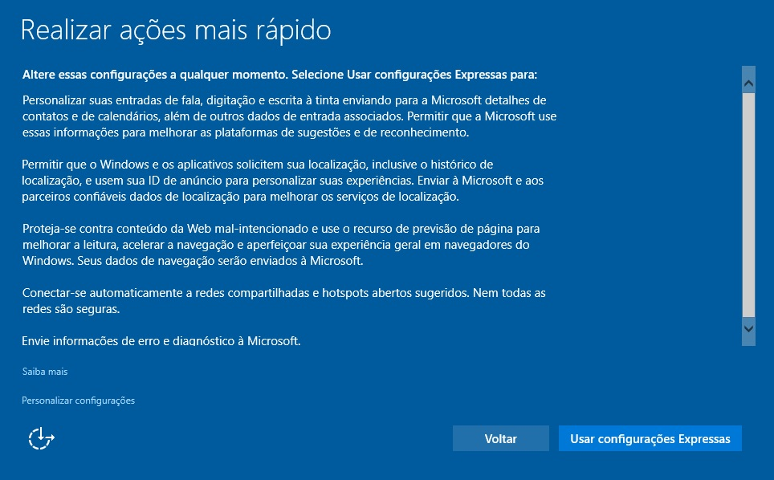

Será solicitado para criar uma conta, necessário colocar login e caso necessite de senha também, depois disso basta ir em avançar.
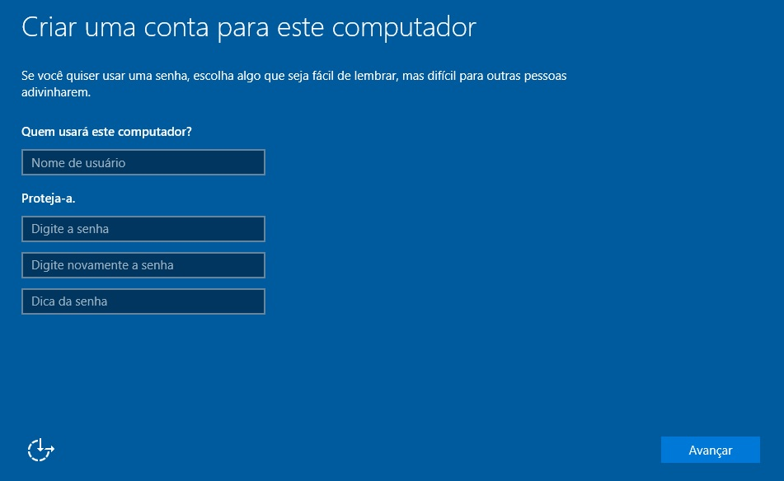
Pronto as configurações iniciais serão finalizadas, basta aguardar que o sistema inicie.

PÁGINAS | ALTERAÇÕES
Todas | - Revisão inicial do documento

